Необыкновенная весна
Это была самая необыкновенная весна из всех, которые помнил Ежик.
Распустились деревья, зазеленела травка, и тысячи вымытых дождями птиц запели в лесу.
Все цвело.
Сначала цвели голубые подснежники. И пока они цвели. Ежику казалось, будто вокруг его дома — море, и что стоит ему сойти с крыльца — и он сразу утонет. И поэтому он целую неделю сидел на крыльце, пил чай и пел песенки.
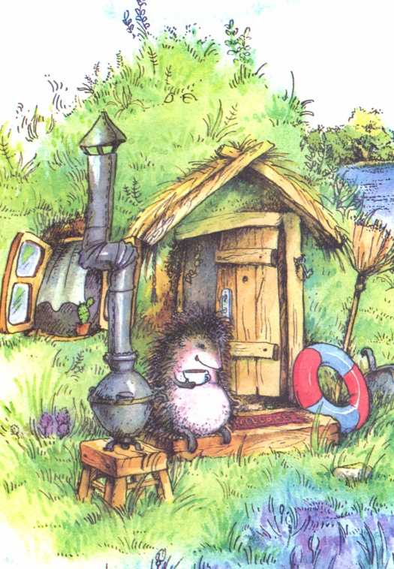
Потом зацвели одуванчики. Они раскачивались на своих тоненьких ножках и были такие желтые, что, проснувшись однажды утром и выбежав на крыльцо.
Ежик подумал, что он очутился в желтой-прежелтой Африке.
«Не может быть! — подумал тогда Ежик. — Ведь если бы это была Африка, я бы обязательно увидел Льва!»
И тут же юркнул в дом и захлопнул дверь, потому что прямо против крыльца сидел настоящий Лев. У него была зеленая грива и тоненький зеленый хвост.
— Что же это? — бормотал Ежик, разглядывая Льва через замочную скважину.
А потом догадался, что это старый пень выпустил зеленые побеги и расцвел за одну ночь.
— Все цветет! — выходя на крыльцо, запел Ежик.
И взял свою старую табуретку и поставил ее в чан с водой.
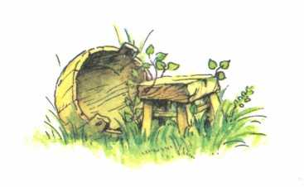
А когда на следующее утро проснулся, увидел, что его старая табуретка зацвела клейкими березовыми листочками

